Как провести каникулы без происшествий: советы спасателей
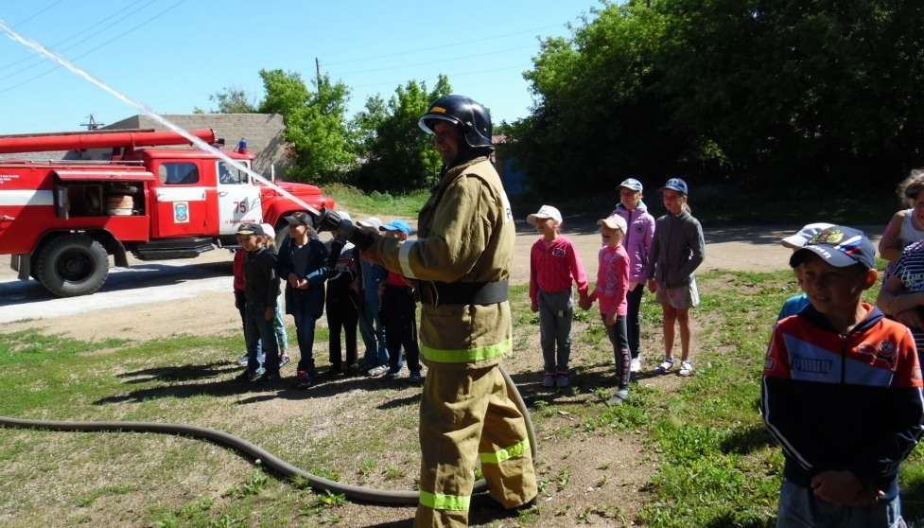
Летом многие дети, особенно школьного возраста, могут на длительное время оставаться без присмотра взрослых. Для того чтобы не допустить несчастных случаев, родителям необходимо уделить должное внимание профилактической работе с детьми.
Если ребенок дома один
Необходимо убрать спички, зажигалки, легковоспламеняющиеся и горючие жидкости, а также лекарства и бытовую химию. Доверять присмотр за топящейся печью или обогревателей несовершеннолетним также нельзя. Не лишним будет провести с ребенком инструктаж по пожарной безопасности, повторить, как вести себя при пожаре, выучить номер телефона экстренных служб. Совсем маленького ребенка ни в коем случае нельзя оставлять одного, даже на минуту.
Безопасность у водоема
Не отпускайте детей без присмотра взрослых играть у водоемов, даже в компании сверстников. Объясните ребенку, что купаться без сопровождения родителей или других взрослых опасно. Плавание в непредназначенных для отдыха местах должно быть под запретом. Повторите с ребенком необходимые действия, если вдруг он оказался в воде.
Безопасность на улице
Обязательно повторите правила дорожного движения, особенно при пересечении проезжей части. И сами ни в коем случае не нарушайте ПДД. Напомните, что нельзя гладить и тем более дразнить уличных животных. Объясните детям, что не следует разговаривать с незнакомыми людьми, принимать от них подарки или угощения, уходить с ними или садиться в машину. Категорически запрещается играть вблизи железной дороги или проезжей части, а также ходить на пустыри, заброшенные здания, свалки.
Уважаемые родители! Не оставляйте детей без присмотра и чаще напоминайте им элементарные правила безопасности. Убедитесь, что ребенок знает свой адрес и телефоны экстренной помощи 101 и 112.

ТО НДиПР №5 УНДиПР ГУ МЧС России по Алтайскому краю

